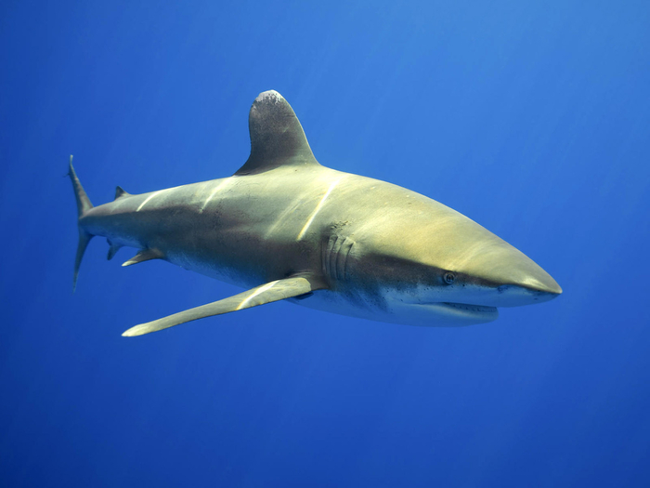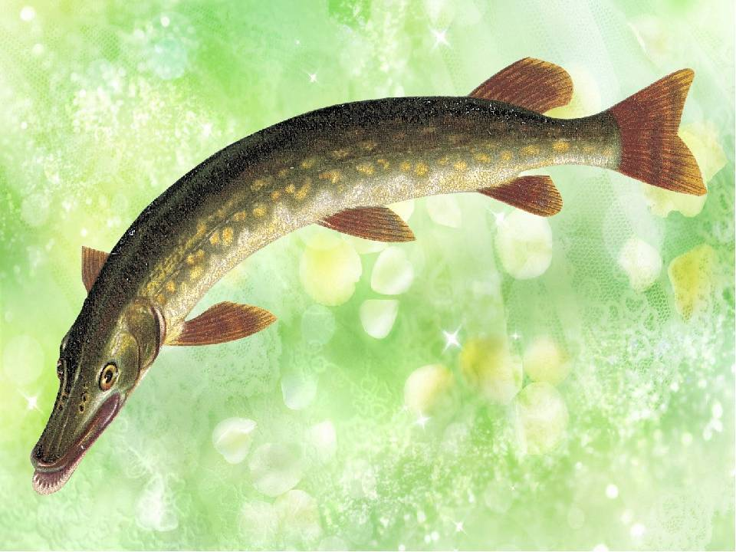

**ЩУКА**

**АКУЛА**

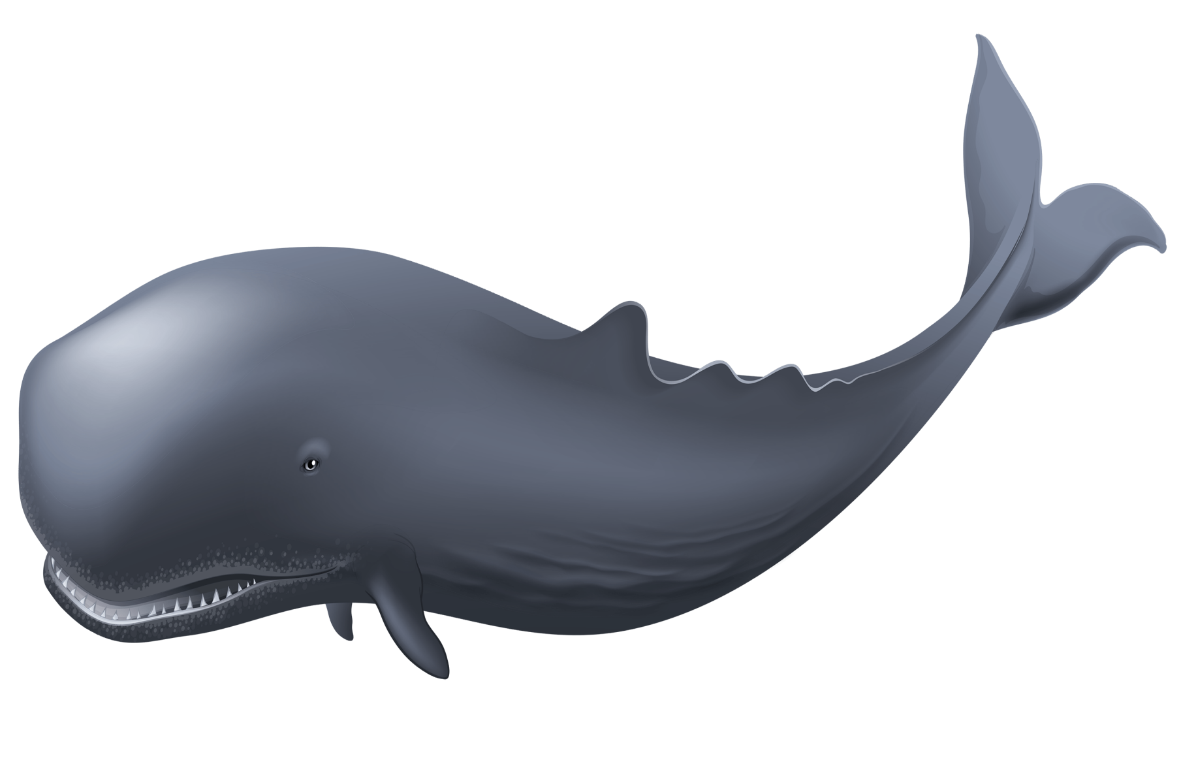

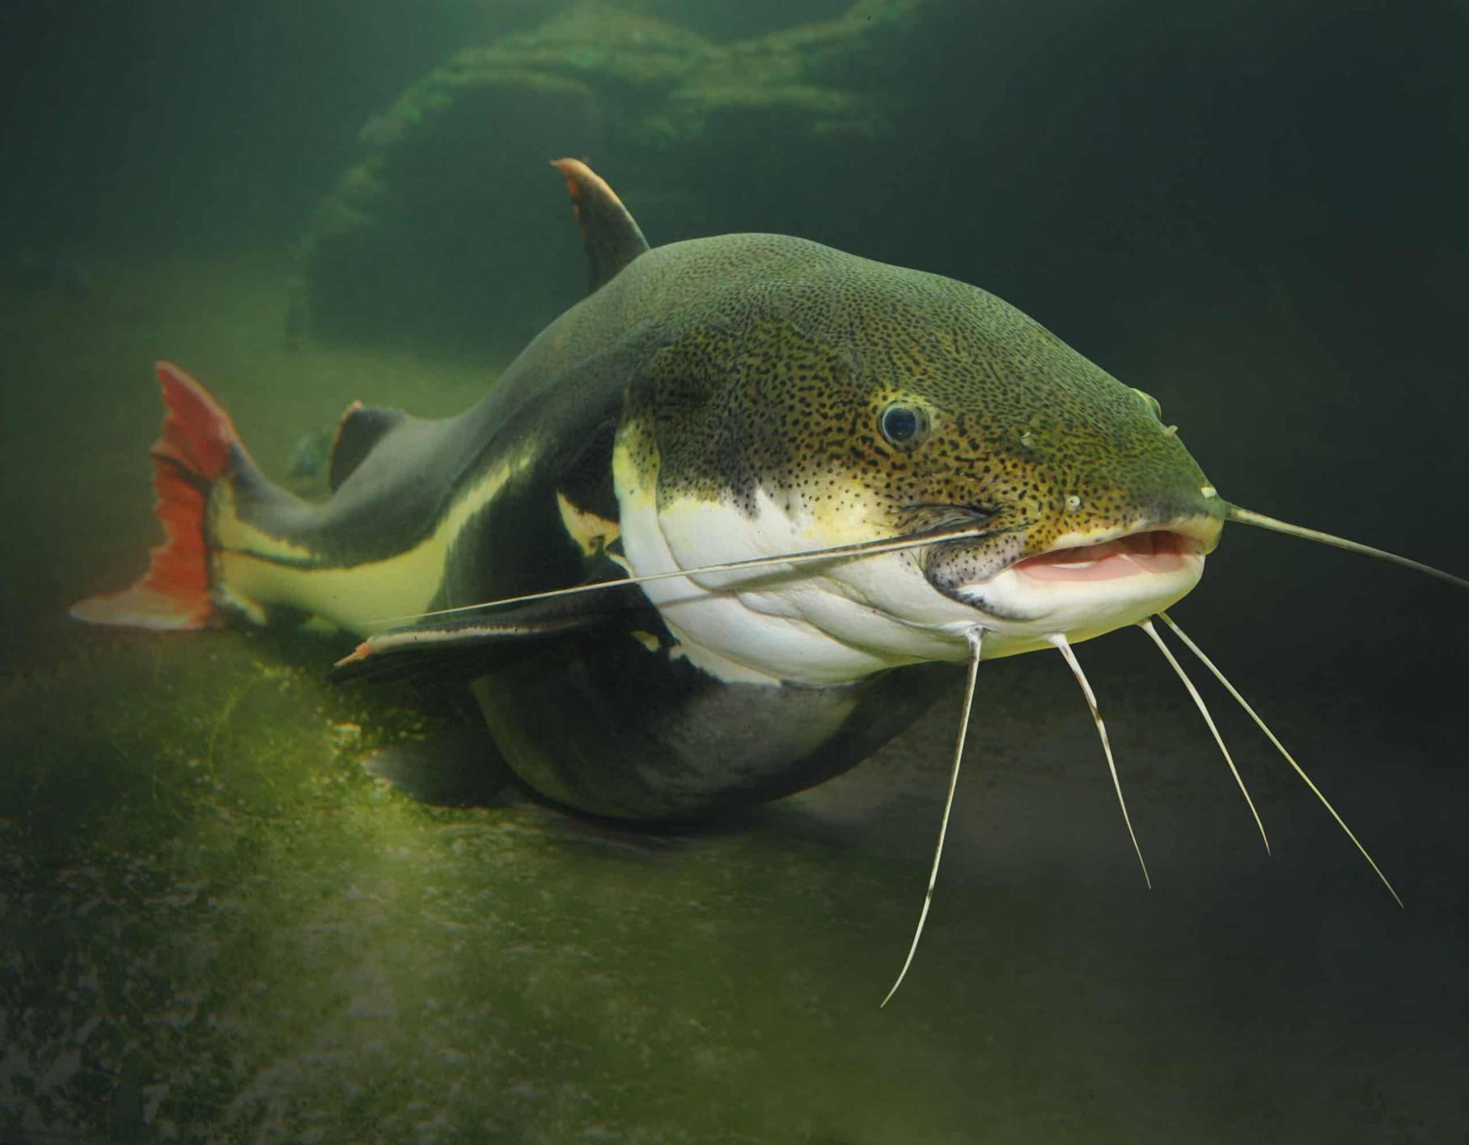

**КИТ**

**СОМ**

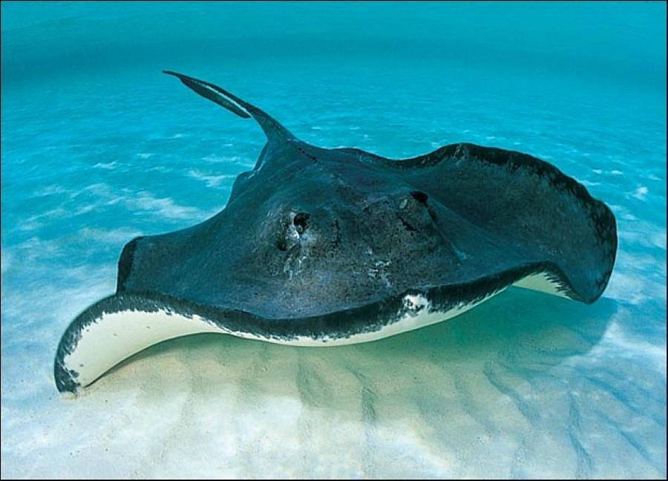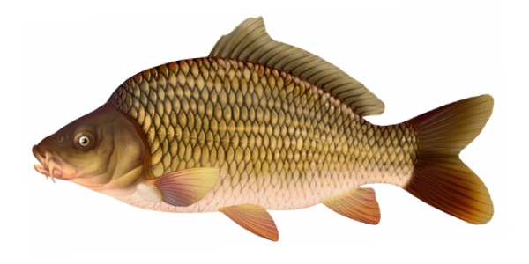

**КАРП**

**СКАТ**

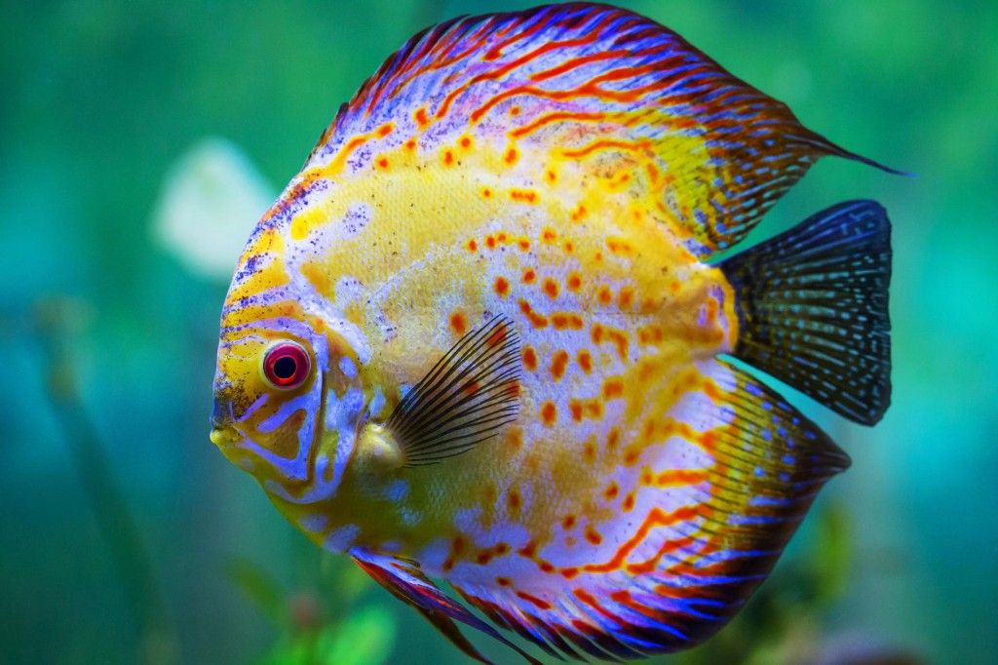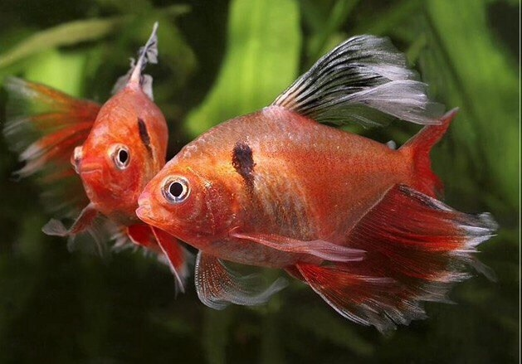

**СЕРПАС**

**ДИСКУС**

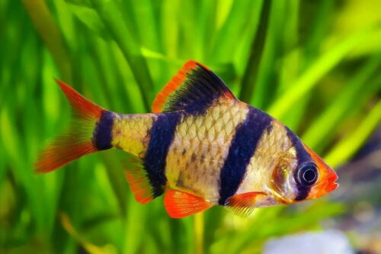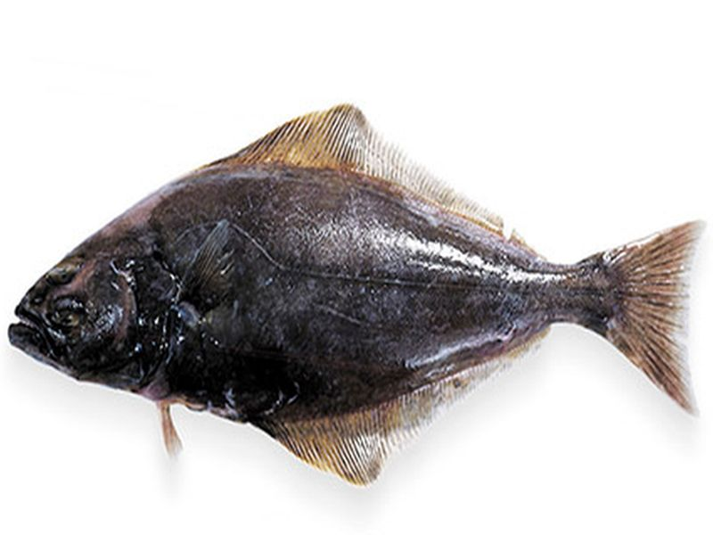

**БАРБУС**

**ПАЛТУС**

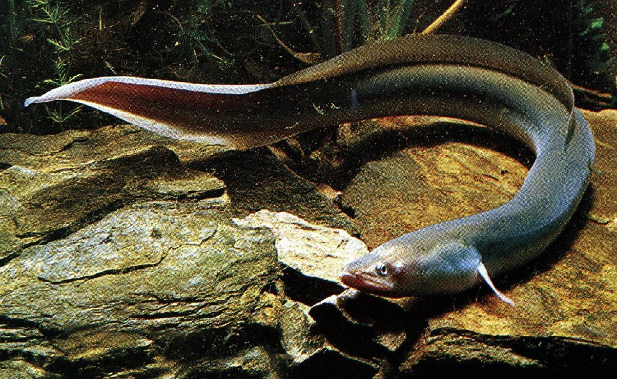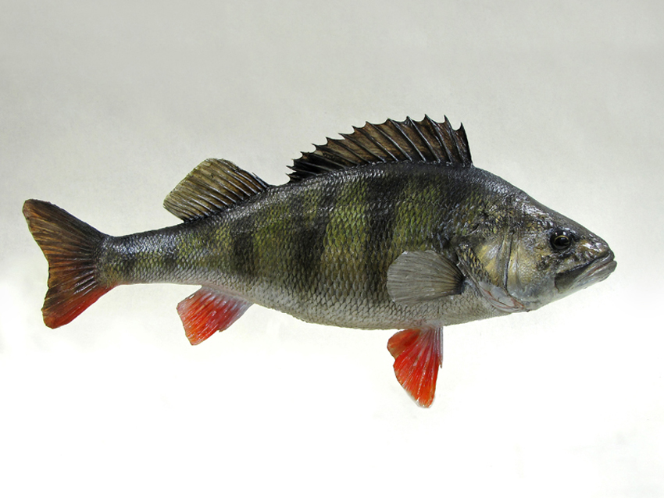

**ОКУНЬ**

**УГОРЬ**

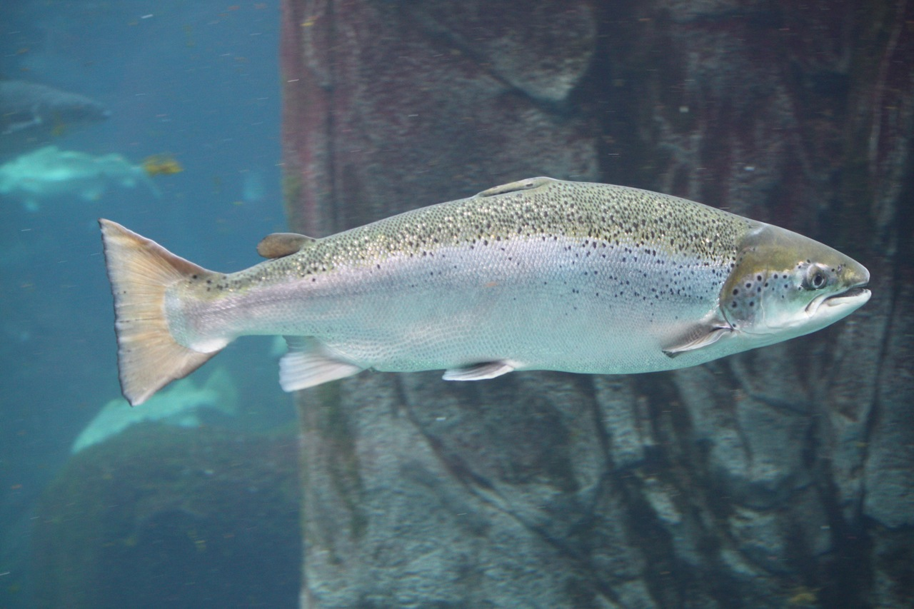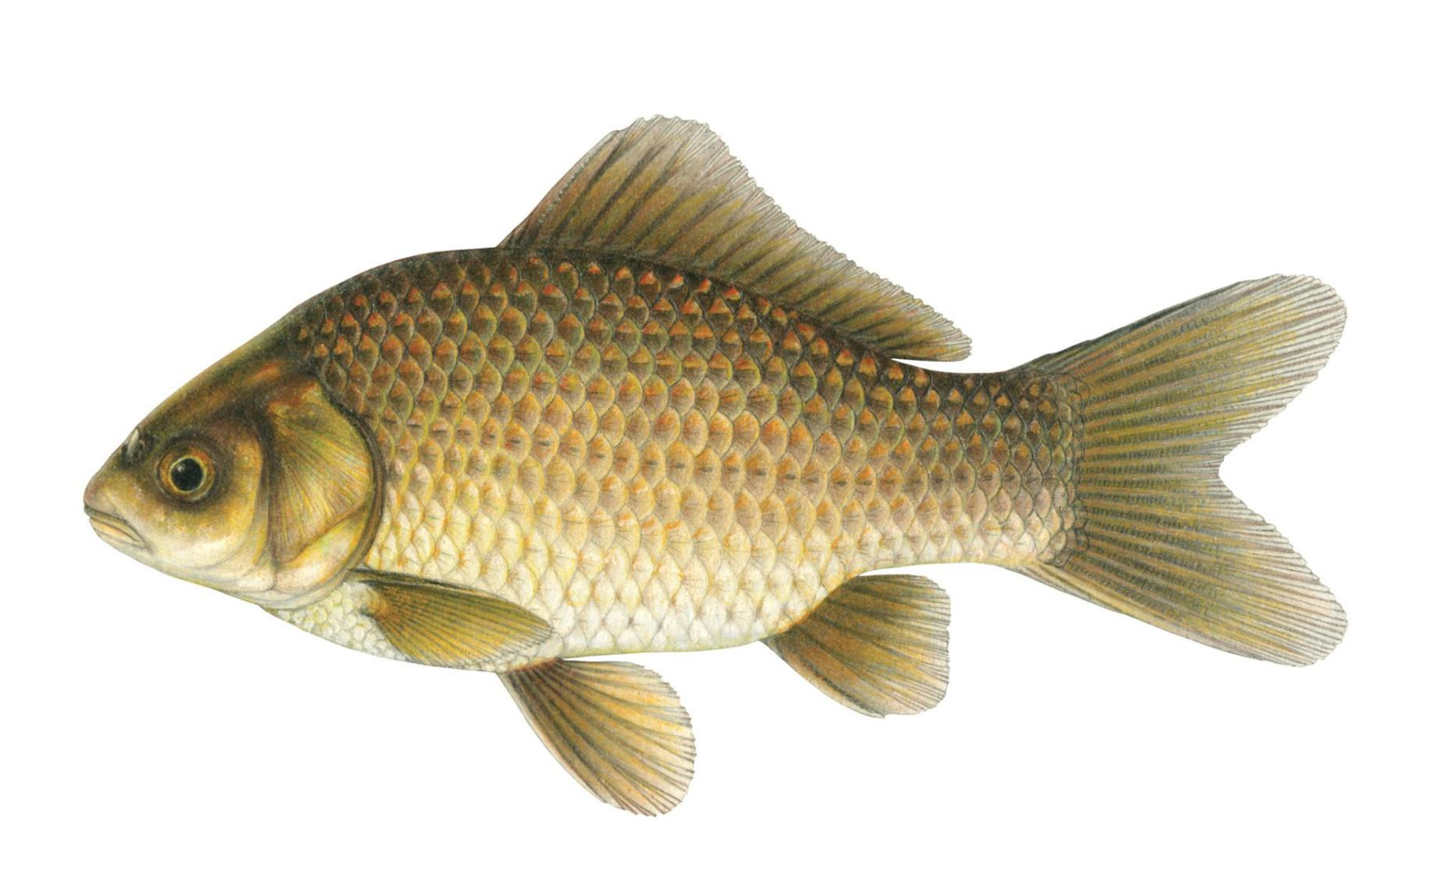

**КАРАСЬ**

**ЛОСОСЬ**

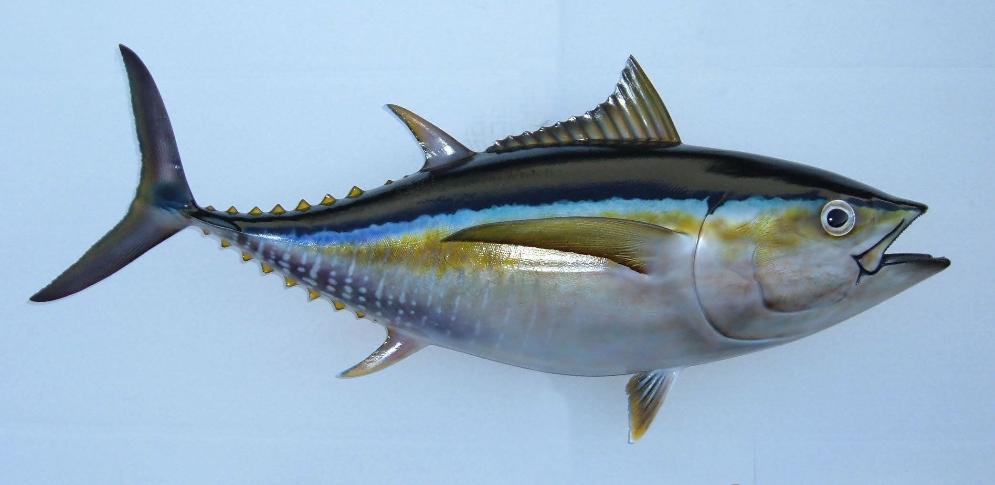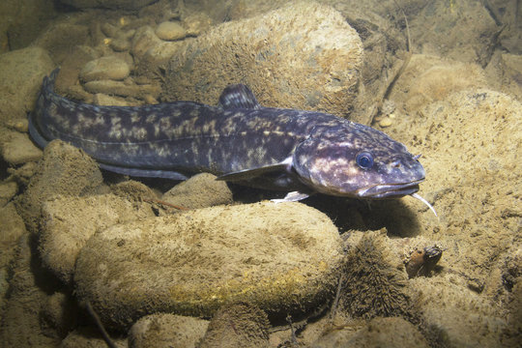

**НАЛИМ**

**ТУНЕЦ**

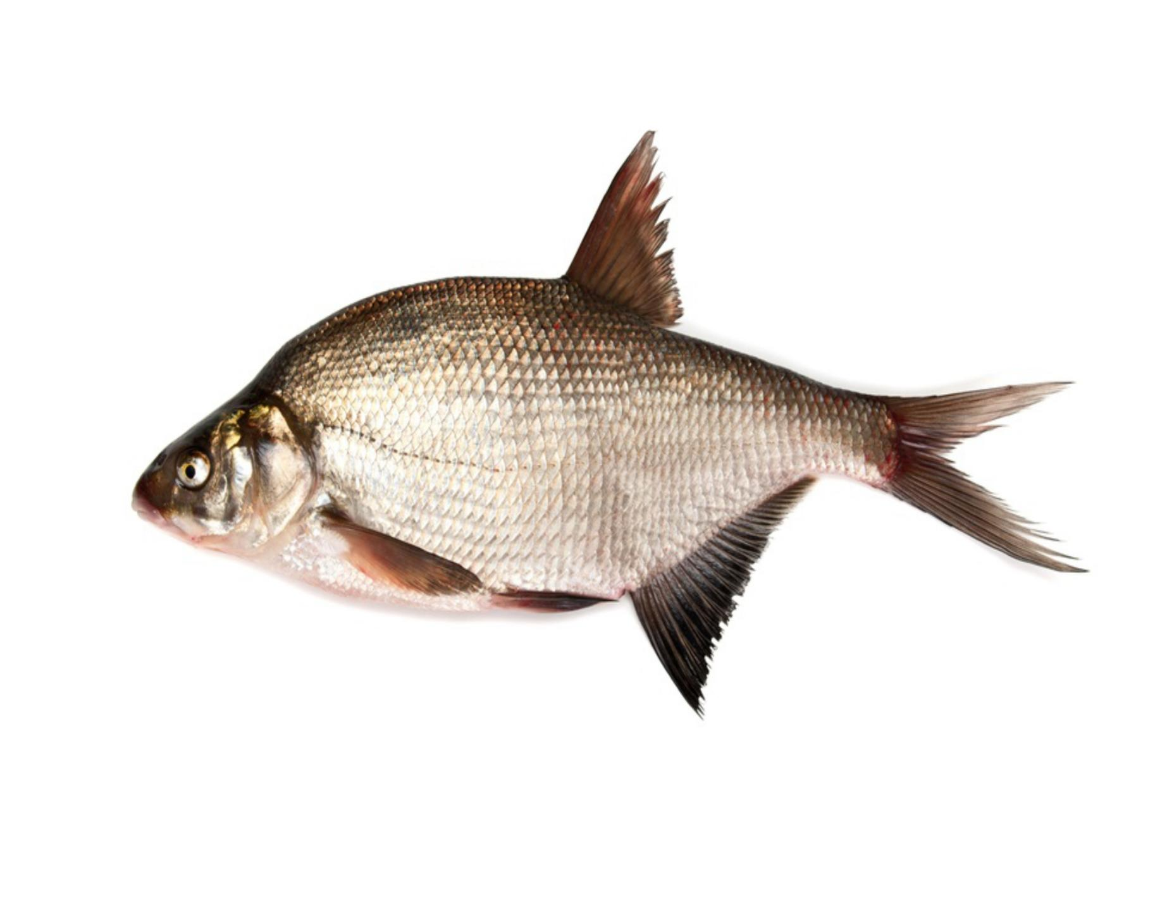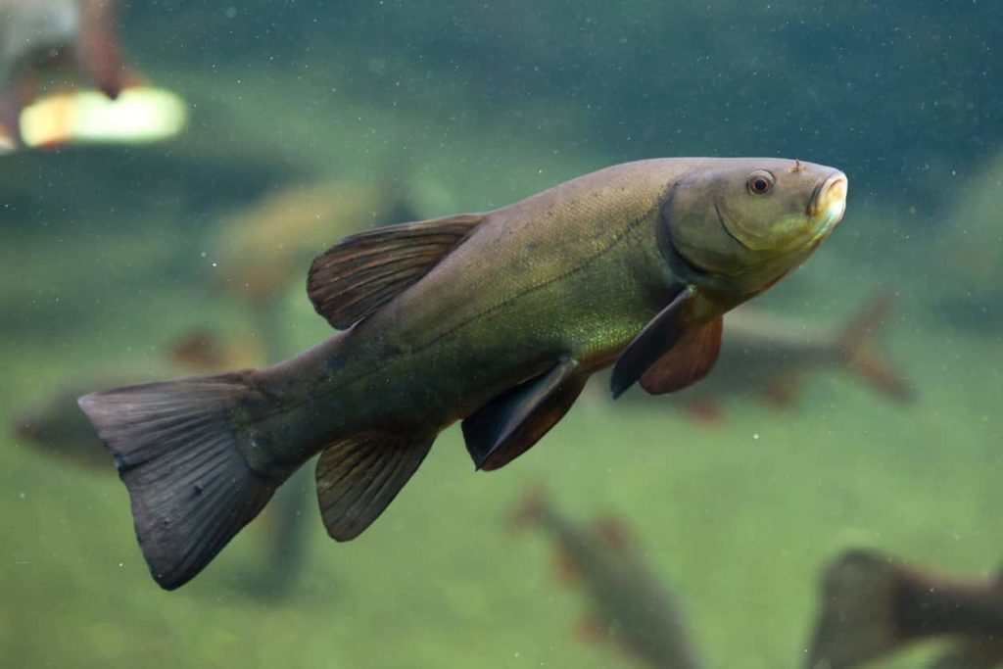

**ЛИНЬ**

**ЛЕЩ**

1. **Игра «Где живёт эта рыба?»**

Разложить картинки с изображением рыб под соответствующие водоёмы: аквариум, река, море.

**Налим, лещ, линь, карась, окунь, щука, сом - речные**

**Тунец, лосось, скат, угорь, палтус, акула, кит - морские**

**Серпас, дискус, барбус - аквариумные**

**2.Упражнение «Назови все звуки в слове»**

Скат, акула, кит, сом, щука, карп.

**3.Упражнение «Раздели на слоги»**

Кит, сом, скат, акула, щука, карп, серпас, дискус, барбус, палтус, окунь, угорь, карась, лосось, налим, тунец, линь, лещ.

****4.Упражнение «Подбери схему»****

Перед вами изображения рыб морских, речных, аквариумных и звуковые схемы слов. Вам нужно подобрать к каждой схеме соответствующую картинку с изображением рыбы.